รายงานการปฏิบัติราชการประจำเดือน ฝ่ายจราจร (สน.หัวหมาก)
ข้อมูล ณ วันที่ 21 มีนาคม 2567
รายงานการปฏิบัติราชการ (จราจร)
เดือน ตุลาคม 2566

งานจราจร
วันที่ 29 ตุลาคม 2566 เวลา 03.00 - 07.00 น. พ.ต.ท.ธนวิทย์ วิจิตรจริยา รอง ผกก.จร.สน.หัวหมาก พร้อมกำลังอำนวยความสะดวก
ด้านการจราจร“กิจกรรมการ“วิ่ง Garmin Run Asia Series 2023 Thailand Half Marathon” วันที่ 29 ตุลาคม 2566 เวลา 03.00 - 07.00 เส้นทาง ถนนรามคำแหง , ถนนซอยรามคำแหง 24,ถนนหัวหมาก, ถนนร่มเกล้า-ศรีนครินทร์ สนามราชมังคลากีฬาสถาน การกีฬาแห่งประเทศไทย

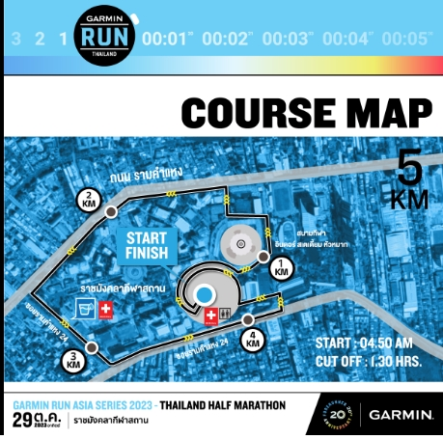
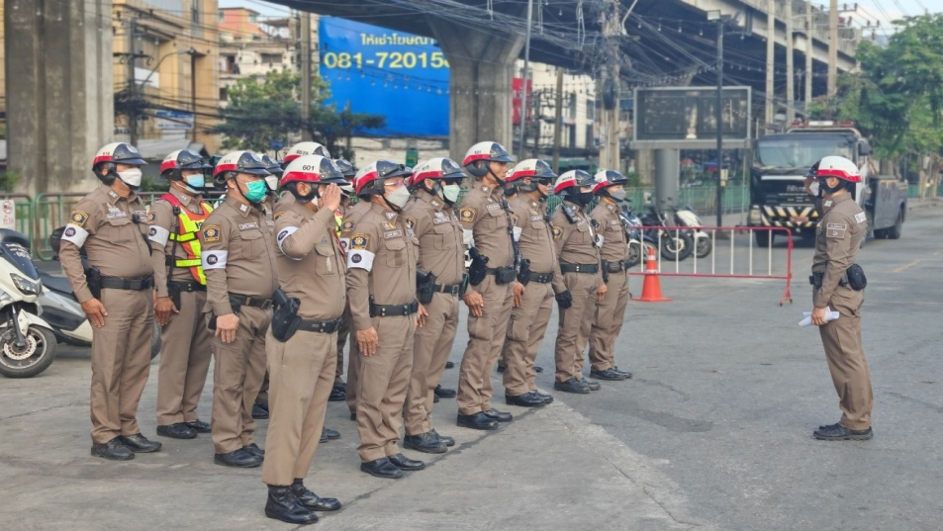

ผลการจับกุมคดีจราจร 10 ข้อหาหลักช่วงวันที่ 1-31 ตุลาคม 2566
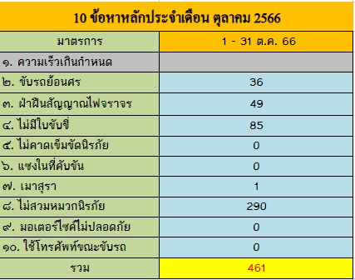

รายงานการปฏิบัติราชการ (จราจร)
เดือน พฤศจิกายน 2566

งานจราจร
เวลา 17.23 น. หัวหมาก 6618,6623 ได้ให้การช่วยเหลือผู้ประสบอุบัติเหตุ รถจักรยานยนต์ล้มด้วยตนเองถนนรามคำแหงพ.ต.ท.ธนวิทย์ วิจิตรจริยา รอง ผกก.จร.สน.หัวหมาก อบรมปล่อยแถวเจ้าหน้าจราจร ออกปฏิบัติหน้า อำนวยการจราจรในเขตพื้นที่

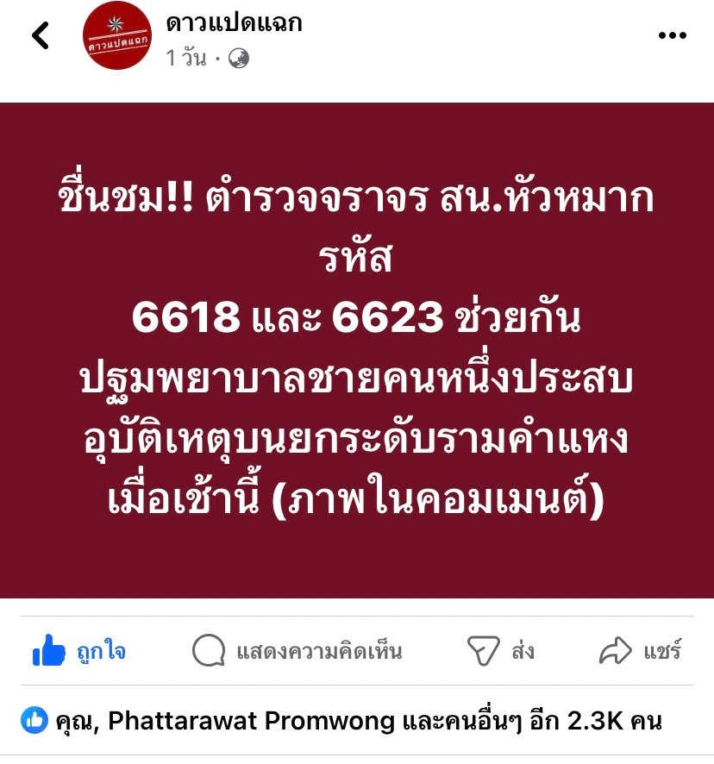

ผลการจับกุมคดีจราจร 10 ข้อหาหลัก ช่วงวันที่ 1-30 พฤศจิกายน 2566

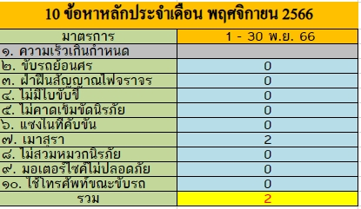

รายงานการปฏิบัติราชการ (จราจร)
เดือน ธันวาคม 2566

งานจราจร
เวลา 19.00-22.00 น. พ.ต.ท.ธนวิทย์ วิจิตรจริยา รอง ผกก.จร.สน.หัวหมาก อบรมปล่อยแถวกำลังอำนวยความสะดวกด้านการจราจร “คอนเสิร์ต “SEVENTEEN TOUR 'FOLLOW' TO BANGKOK 2023 2023” วันที่ 23,24 ธันวาคม 2566 เวลา 18.00 – 21.00 น. ณ สนามราชมังคลากีฬาสถาน การกีฬาแห่งประเทศไทย

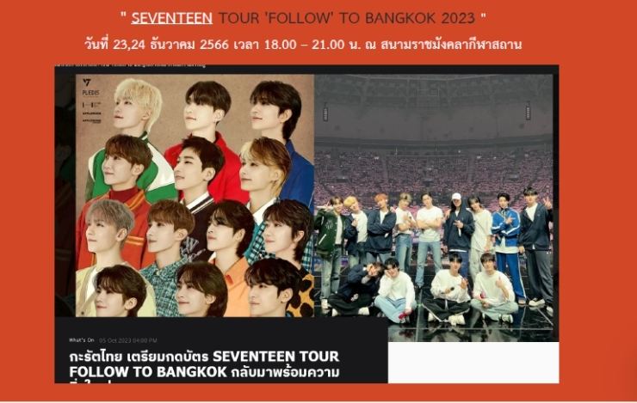

ผลการจับกุมคดีจราจร 10 ข้อหาหลัก ช่วงวันที่ 1-31 ธันวาคม 2566

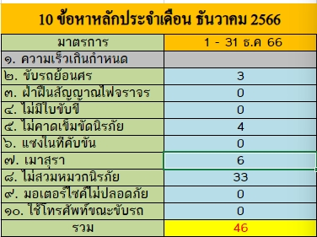

รายงานการปฏิบัติราชการ (จราจร)
เดือน มกราคม 2567

งานจราจร
วันที่ 11 มกราคม 2567 เวลา 03.00 - 07.00 น. พ.ต.ท.ธนวิทย์ วิจิตรจริยา รอง ผกก.จร.สน.หัวหมาก ได้จัดเจ้าหน้าที่จราจร อำนวยความสะดวกด้านการจราจร “กิจกรรมการแข่งขันก๊ฬาสี ประจำปี โรงเรียนถนอมบุตร” ถนนซอยรามคำแหง แขวงหัวหมาก เขตบางกะปิ กทม.

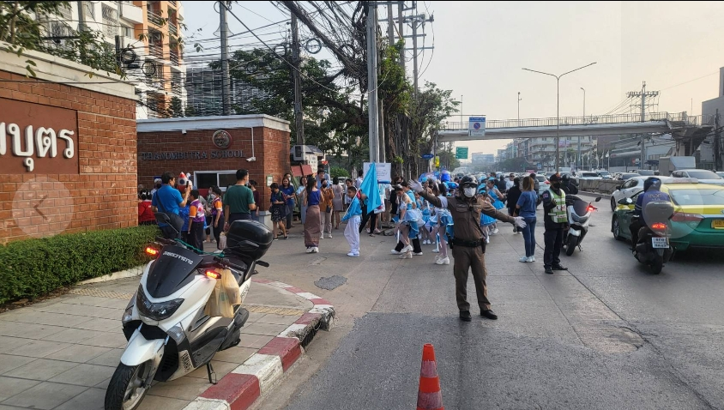
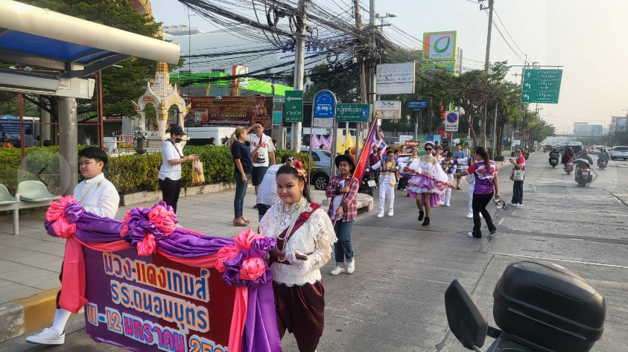

ผลการจับกุมคดีจราจร 10 ข้อหาหลัก ช่วงวันที่ 1-31 มกราคม 2567

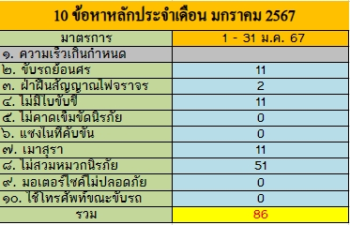

รายงานการปฏิบัติราชการ (จราจร)
เดือน กุมภาพันธ์ 2567

งานจราจร
วันที่ 10 กุมภาพันธ์ 2567 เวลา 19.00-22.00 น. พ.ต.ท.ธนวิทย์ วิจิตรจริยา รอง ผกก.จร.สน.หัวหมาก อบรมปล่อยแถวกำลังอำนวยความสะดวกด้านการจราจร“คอนเสิร์ต COLDPLAY Music Of The Spheres World tour วันที่ 3-4 กุมภาพันธ์ 2567 เวลา 19.30น. และคอนเสิร์ต Ed Sheeran ‘+ - = ÷ x’ MathematicsTour Bangkok 2024 10 Feb.

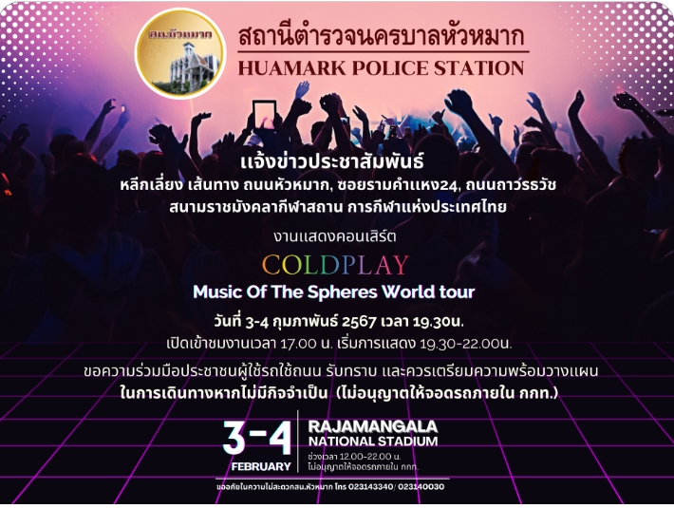

ผลการจับกุมคดีจราจร 10 ข้อหาหลัก ช่วงวันที่ 1-29 กุมภาพันธ์ 2567

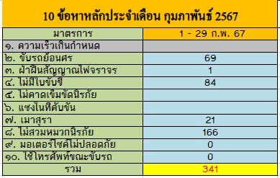

รายงานการปฏิบัติราชการ (จราจร)
เดือน มีนาคม 2567

งานจราจร
วันที่ 6 - ๘ มีนาคม 2567 เวลา 07.00 น. พ.ต.ท.ธนวิทย์ วิจิตรจริยา รอง ผกก.จร.สน.หัวหมาก อบอมปล่อยแถว อำนวยการจราจรจราจร งานพระราชพิธีปริญญาบัตร ม.รามคำแหง
ปฏิบัติหน้าที่เส้นทางพิธีมอบปริญญาบัตร มหาวิทยาลัยรามคำแหง ระหว่างวันที่ 6 – 8 มีนาคม 2567

